RJ45 (Registered Jack) / LAN Kabel

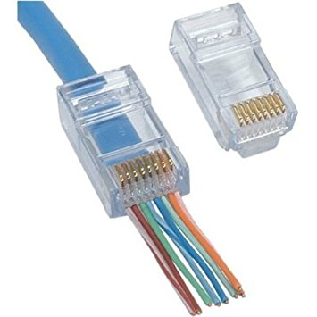Die RJ45 ist in den 70er Jahren von Bell Laboratories für die Datenübertragungen im Netzwerk eingeführt und ist kurz danach standardisiert worden. Heute gehört er zu den Präzisionssteckern.

Die Datenübertragung beträgt 250 MHz – 600 MHz. Es gibt mehrere Versionen der Kabel (z.B. RJ48), jedoch werden diese auch als RJ45 bezeichnet. Die Zahl beschreibt den genauen Steckertyp. Sie werden besonders in Telefon- und Telekommunikationsindustrie benutzt.

Die Kabel bestehen entweder aus Glasfaser oder aus Kupfer.

# Verwendung

1. Anbindung von Endgeräten (z.B. PC mit Netzwerkkarte an eine Netzanschlussdose)

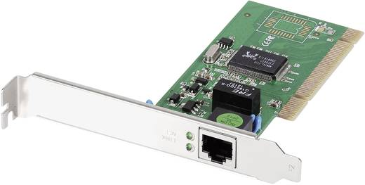 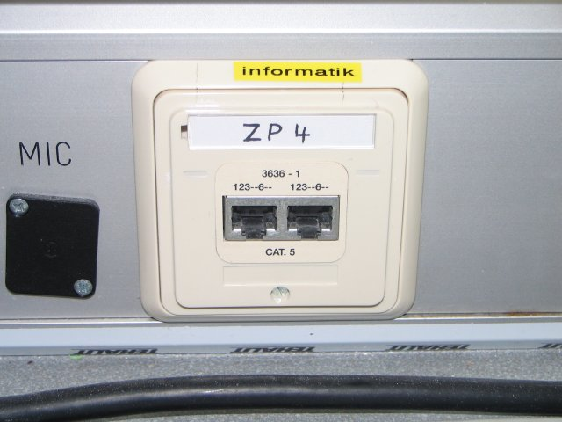

1. Verbindung von Anschlüssen eines Patchfeldes mit einem Netzwerkverteilergerät (Switch, Hub oder Router)

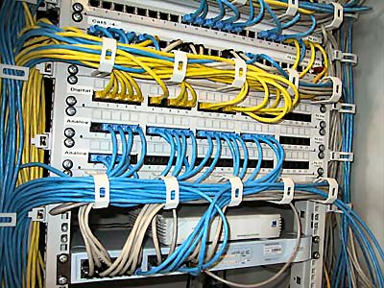 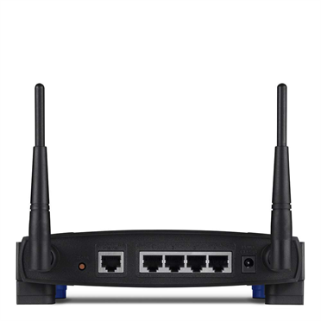

1. Verbindung von Anschlüssen eines Patchfelds mit Ports eines anderen Patchfeldes, das nennt man Patch oder Rangierung



|  |  |  |  |  |
| --- | --- | --- | --- | --- |
| RJ Variante | Kontaktpositionen | Kontakte | Steckerbreite | Anwendungsbeispiele |
| RJ-45 (48, 49, 61) | 8 | 8 | 11.6mm | Anschlussdosen und Leitungen, strukturierte Verkabelungen (Patchfeld), Computernetzwerke |
| RJ-10 (9,22) | 4 | 4 | 7.7mm | Telefonhörerleitungen |
| RJ-11 | 6 | 2 | 9.6mm | Anschluss von Telefon, FAX oder Modem mit einer Leitung |
| RJ-14 | 6 | 4 | 9.6mm | Anschluss von Telefon, FAX oder Modem mit zwei Leitungen |
| RJ-25 (12) | 6 | 6 | 9.6mm | Anschluss von FAX, Modem und Multifunktionsgeräte (Drucker, Scanner) mit drei Leitungen |